LILIANA ESTER SALVA – NATALIA ÁBALOS
¡BIENVENIDOS!
SEGUIREMOS APRENDIENDO Y DISFRUTANDO DEL FASCINANTE MUNDO DE LOS NÚMEROS Y LAS LETRAS.
MODULO 2
ACTIVIDADES -AULA VIRTUAL

Colegio Sagrado Corazón Luz y Guía Nº 8229

MÓDULO SEMANA 2
E-LEARNING

1 GRADO- LIMA- LIMÓN

ÁREAS INTEGRADAS: LENGUA-MATEMÁTICA- CIENCIAS NATURALES

PRESENTACIÓN:
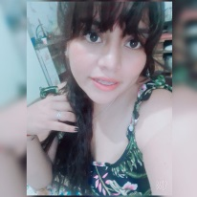
Bienvenidos a este nuevo módulo de formación sobre materiales para la Educación a Distancia, somos las profesoras: Liliana Ester Salva y Natalia Elizabeth Ábalos. Este es un módulo base a partir del cual las familias y los estudiantes van a poder organizar las actividades para realizar en casa.

Antes de empezar queremos mandarles muchos…
¡HICIERON UN EXCELENTE TRABAJO!
NIÑOS Y FAMILIA.
¡FELICIDADES!

Queremos decirles además que…

ESTAMOS MUY ORGULLOSA DE USTEDES SABIAMOS QUE PUEDEN CON TODO.
¡LOS QUEREMOS!

Ahora vamos a seguir aprendiendo

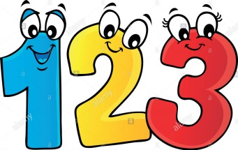

ACTIVIDADES:

Matemática

Vamos a ponerle ritmo a los números, prepárate para bailar…
Entra al link:

https://www.youtube.com/watch?v=XQaKFU3Fh_M

- La Gallina Turuleca ha puesto, dibujar los huevos

5 | 9 | 10
1 | 3 | 7
4 | 8 | 2
6 | 0

¿Dónde están los números?

En revistas, diarios, buscar objetos en donde se usen número y pegar en el cuaderno

Dibuja dos objetos en donde encuentres números.

- Ahora vamos a jugar pata practicar los numero del 1 a 10:entra al link

https://matecitos.com/juegos-1-primaria/num-numeros-1-al-10-1-primaria-juegos

https://arbolabc.com/juegos-de-numeros/bingo-de-numeros-1-10

https://www.juegosarcoiris.com/juegos/numeros/contar/

5- Realizar la FICHA N° 11 DE LOS MUYI (PEGAR EN EL CUADERNO)

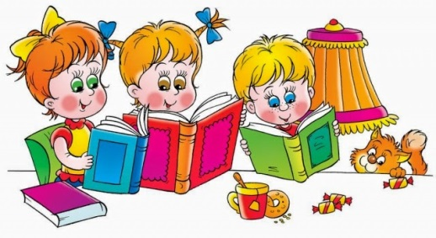

Lengua

Para empezar vamos a ver el siguiente video:

https://www.youtube.com/watch?v=eqLApkZxeBA

En el video Santiago comprendió lo importante que su nombre. Entre muchas características nos diferencian de los demás por medio de él nos identificaran durante toda nuestra vida. Ahora puedes preguntarle a tu familia porque eligieron ese nombre para ti.
- ¿Ya sabes tu nombre en letra cursiva? Vamos a practicarlo más, recuerda colocar las mayúsculas con color.
EJEMPLO:

Alfonsina Ruiz

- Realizar el punto 1 y 2 de la página 15 de “Los Muyi”

- PARA TRABAJAR CON EL CUENTO:
EL ESCUDO PROTECTOR CONTRA EL REY VIRUS.
-MAMÁ ME LEE EL CUENTO

LUEGO: trabajamos oralmente.

- Re narramos la historia.
- Se realizamos la reflexión sobre las actitudes y buenos hábitos que promueven el cuidado de la salud.
- ¿Somos cuidadosos y practicamos medidas saludables para evitar enfermarnos?
- ¿Sabemos respetar y cuidar a los demás cuando estamos enfermos, evitando el contacto hasta recuperar la salud?
- ¿Quién es el personaje principal del cuento? Descríbelo.
- ¿Cuál era su propósito?
- ¿Pudo lograrlo? ¿Cómo?
- ¿A quiénes afectaba? ¿Qué medidas se tomaron para evitar su propagación?
- ¿Cómo se llamaba la idea más brillante? ¿En qué consistía?
EN EL CUADERNO
- Con ayuda de tus papis dibuja los pasos del escudo protector.
- Te animo que lo practiques diariamente.
- Dibuja la parte que más te gustó del cuento.
Y díctale a mamá lo que aprendiste de la historia.

- Desarrollar las siguientes páginas de la cartilla:
Aprestamiento: páginas desde la 12 hasta la 17.

- Trabajamos con la A:
Escuchamos la lectura:

Anita la abeja caminaba alegre
cuando de pronto Antonio el abejorro
le dio un gran pisotón, fue tan fuerte que la hizo gritar así:-¡aaaaaaa!
Pobre Anita la abeja la próxima vez tendrá que estar más atenta.

Re narración de la lectura:
- ¿Qué personajes aparecen? ¿Quién es Anita? ¿Qué le paso? ¿Cómo se sentía cuando caminaba? ¿Cómo se llamaba el abejorro? ¿Cómo grito? ¿con que letra empieza: ANITA- ABEJA-ALEGRE-ANOTONIO-ABEJORRO-ATENTA?
Dibujar a Anita

abeja
abeja

Le pedimos a mamá que nos dibuje la vocal A en el cuaderno y la decoramos puedes usar el punzón, u otra técnica.
- DIBUJA OBJETOS QUE EMPIECEN CON A

- Escucha lo que te leen y dibuja:
- Pintar los aquellos nombres que empiecen con A
La mamá de Ana sale en auto.

https://arbolabc.com/juegos-de-vocales/memoria

https://arbolabc.com/juegos-de-vocales/juguemos-con-burbujas-vocales

Las tareas las vamos haciendo progresivamente, paso a pasito pero debes pedirle a la familia que le envíen
fotos a la seño porque así podemos registrar tu nombre y saber recibiste este módulo.

FAMILIA LE PEDIMOS QUE ENVIEN EL E-MAIL CON LAS FOTOS DE LOS TRABAJOS DE LOS NIÑOS. DE A POCO ANTE CUALQUIER DUDA ESTAMOS ESPERANDO SUS MENSAJES. GRACIAS

1° LIMA
Seño Liliana Salva: liliansalv1469@gmail.com

1°

1°

1 LIMÓN:
Seño Natalia Ábalos:
naty-abalos@hotmail.com

CIERRE:
¡Felicidades! terminaste el segundo módulo de Educación Virtual, espero que hayas aprendido sobre la creación de un pequeño módulo con hipervínculos para Educación online.

HASTA LA PRÓXIMA

BESOS. ¡CUIDENSE MUCHO!

SEÑO LILI
SEÑO NATY

